Generell
- App Icon
- Farben der App
- Evtl. andere Icons (bisher fast ausschließlich Material Design Icons)
- Schriftarten, -größen, -farben
- Abstände, Größen der (Steuer-)Elemente, …
- Wo wird die Toolbar platziert?
Außer beim Startscreen würde ich sie sehr, sehr gerne am unteren Bildschirmrand platzieren, da man sie dann bei großen Bildschirmen mit dem Finger deutlich besser erreichen kann
- Welche Elemente werden in der Toolbar angezeigt, welche im Overflow Menu, welche im Contextual Action Menu, welche im Context Menu, welche in Swipe List Items, …?
- Ob der Appname bei DeepThought bleibt und die spezifischen Nachrichtenseitenextrahierer (wie für Süddeutsche, Heise, …) rein kommen, ist noch unklar, meinen Termin beim Patentanwalt habe ich erste Ende dieser Woche.

Startscreen
Wie wird zwischen den Hauptnavigationselementen gewechselt (Tabs, Bottom Navigation, Navigation Drawer („Hamburger Icon“), …)?
Vorschläge für Hauptnavigationselemente:
- Liste aller Einträge
- Liste aller Schlagworte
- Liste aller Quellen
- Gespeicherte Artikel zum später Lesen
- (demnächst vielleicht noch Personen und Reihen)
Bis der erste Eintrag angelegt ist, Hauptnavigationssteuerelement (Tabs, Bottom Navigation, …) ausblenden?
Bis erste Quelle / -r Artikel zum später Lesen angelegt ist, entsprechenden Menüpunkt ausblenden?

Die einzelnen Screens:

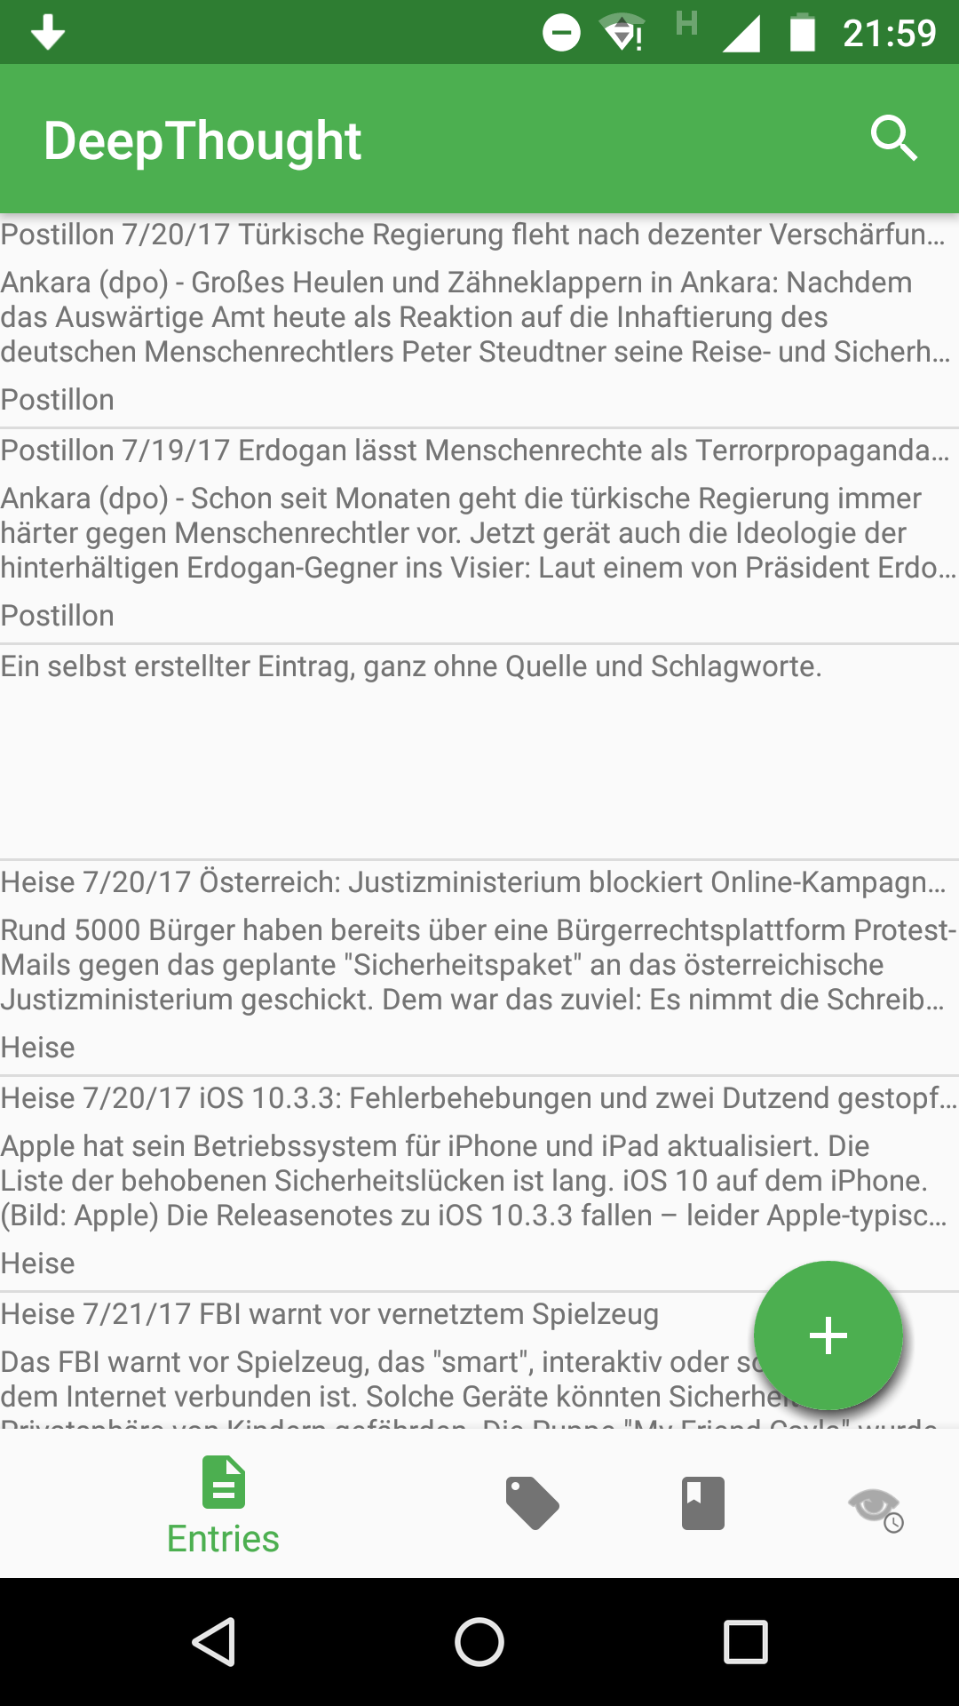
Übersicht Einträge (Entries)
Vermutlich die erste Ansicht, die dem App Start dem Nutzer gezeigt wird

Angezeigte Daten:
- Quelle(?)
- Schlagwörter(?)
- Von Zusammenfassung und Inhalt so viel wie Platz ist

Aktionen:
- Betrachten (default)
- Bearbeiten
- URL der Quelle (falls vorhanden) teilen (= System Share Menü wird aufgerufen)
- Löschen
- Neuen Eintrag anlegen (über FloatingActionButton?)
- Einträge suchen (ein Suchfeld für Inhalt, Zusammenfassung, Quelle)

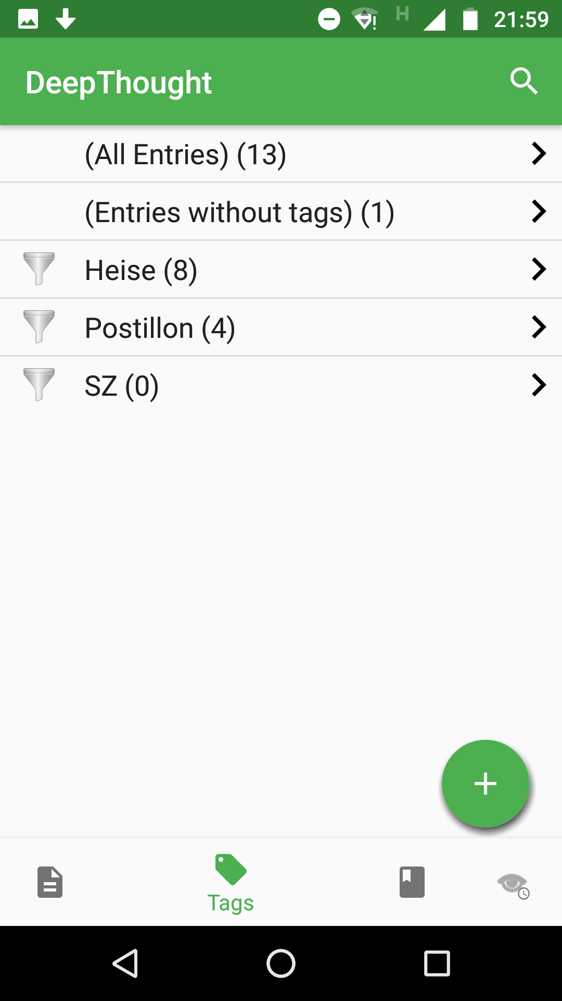
Übersicht Schlagworte (Tags)

Angezeigte Daten:
- Name
- Wie viele Einträge dieses Schlagwort haben

Aktionen:
- Alle Einträge, die dieses Schlagwort haben, anzeigen
- Bearbeiten
- Löschen
- Ansicht beschränken auf bestimmte Schlagworte (= filtern)
- Schlagworte suchen (nur Namen)
- (Neues Schlagwort anlegen an dieser Stelle vermutlich eher nicht)

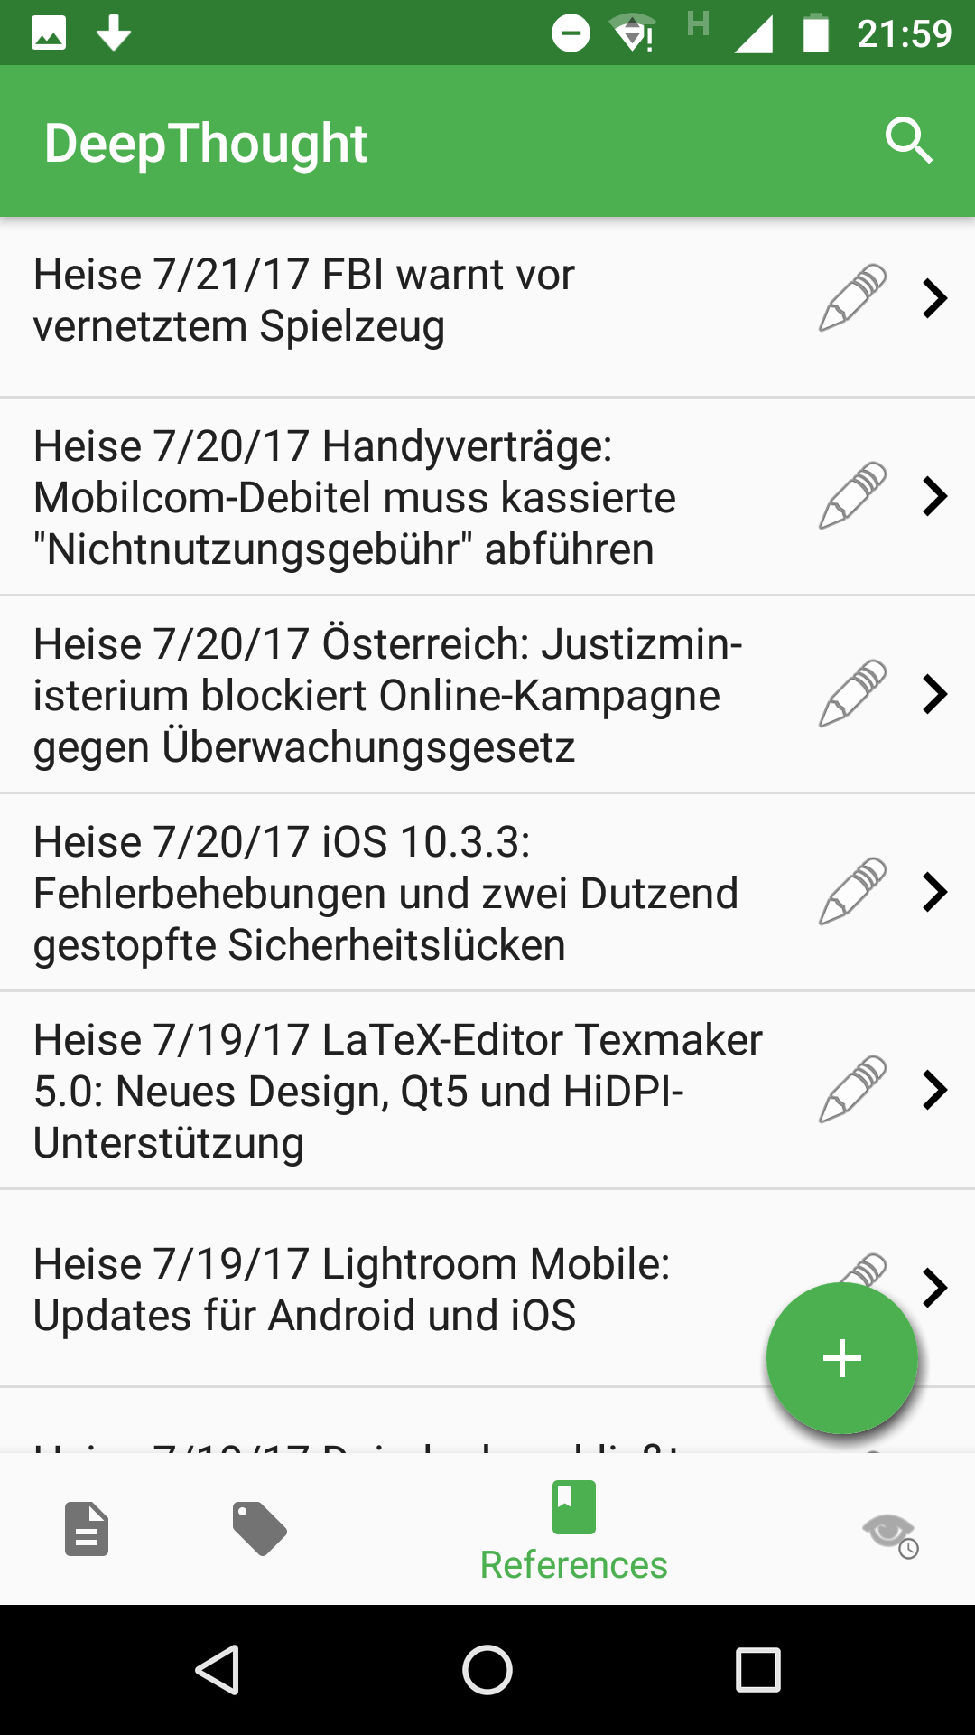
Übersicht Quellen (References)

Angezeigte Daten:
Gute Frage

Aktionen:
- Bearbeiten
- Alle Einträge, die diese Quelle haben, anzeigen. Vergleiche Schlagworte
(bin mir noch unschlüssig welches von beiden die Hauptaktion werden soll, aber vermutlich Bearbeiten)
- Löschen
- Quellen suchen (noch festzulegen über welche Felder)
- (Neue Quelle anlegen an dieser Stelle vermutlich eher nicht)
(Ausklappbare Liste verwenden? Bei einem Klick auf eine Quelle klappt das Listenelement aus und es werden direkt in der Liste alle Einträge, die diese Quelle haben, angezeigt.)

Übersicht Artikel zum später Lesen (ReadLaterArticles)

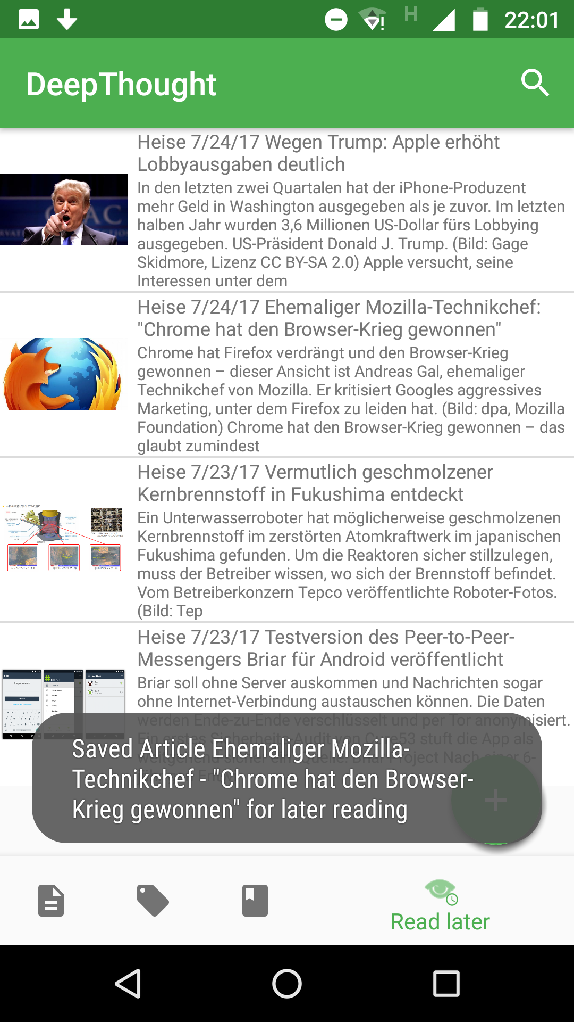
Angezeigte Daten:
Wie in der Artikelübersicht (siehe unten)

Aktionen:
- Betrachten
- Bearbeiten
- URL der Quelle (falls vorhanden) teilen (= System Share Menü wird aufgerufen)
- Löschen
- Suchen über alle Felder

Unterseiten / -screens

Übersicht Nachrichtenseiten (ArticleSummaryExtractors)
Im Moment nicht sehr wichtig

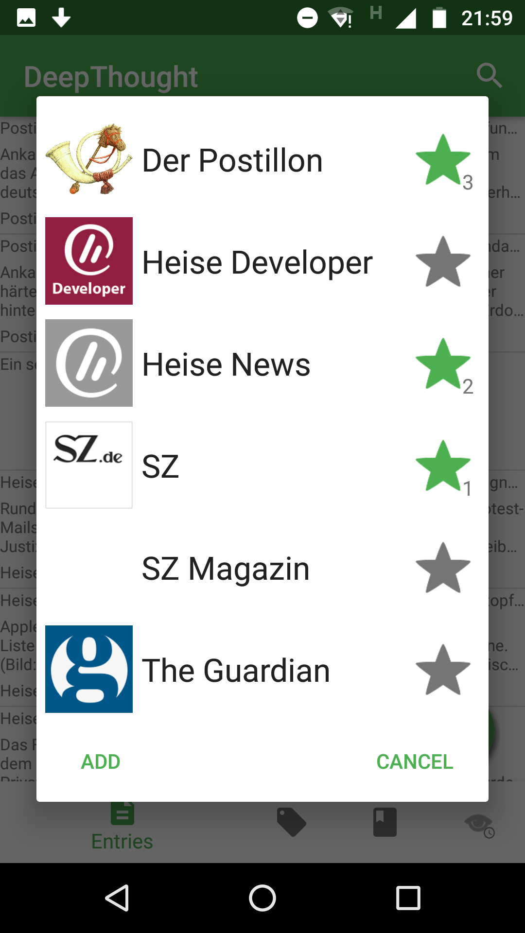
Angezeigte Daten:
- Icon
- Name
- Ist Favorit (= wird im FloatingActionButton Menü für den Schnellzugriff angezeigt)
- Favoritindex (falls Favorit) (= an welcher Stelle im FloatingActionButton Menü es angezeigt wird)

Aktionen:
- Artikel dieser Nachrichtenseite anzeigen
- Bearbeiten (= Name und Icon ändern)
- Zum Favoriten machen
- Favoritindex ändern
- Neue Nachrichtenseite (RSS-/Atomfeed hinzufügen)

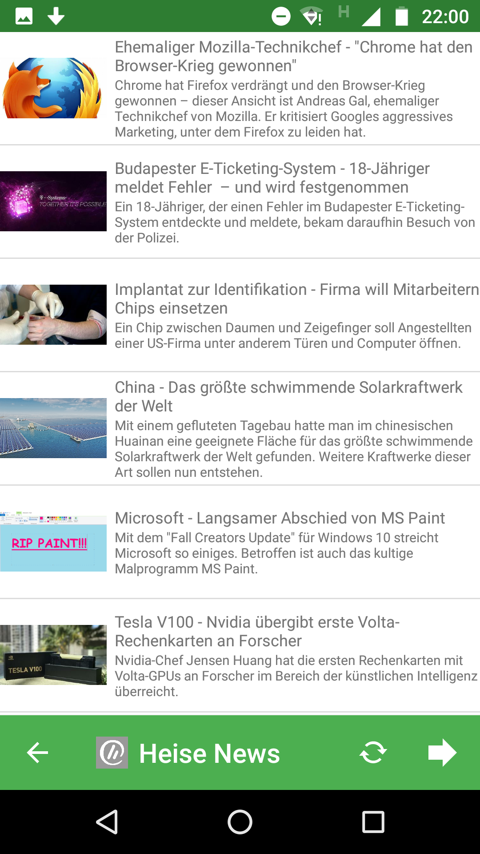
Artikelübersicht einer Nachrichtenseite

Angezeigte Daten:
- Vorschaubild (falls vorhanden)
- Titel
- Zusammenfassung

Aktionen (für viele Artikel auf einmal):
- Anschauen
- Speichern
- Zum später Lesen speichern
- (Bearbeiten?)

Aktionen (für einen einzelnen Artikel):
- Evtl. die URL in den Zwischenablage (System Share Menü) kopieren können

Weitere Aktionen:
- Artikelübersicht neu laden
- Mehr Artikel laden (Icon mit Pfeil nach rechts), falls unterstützt

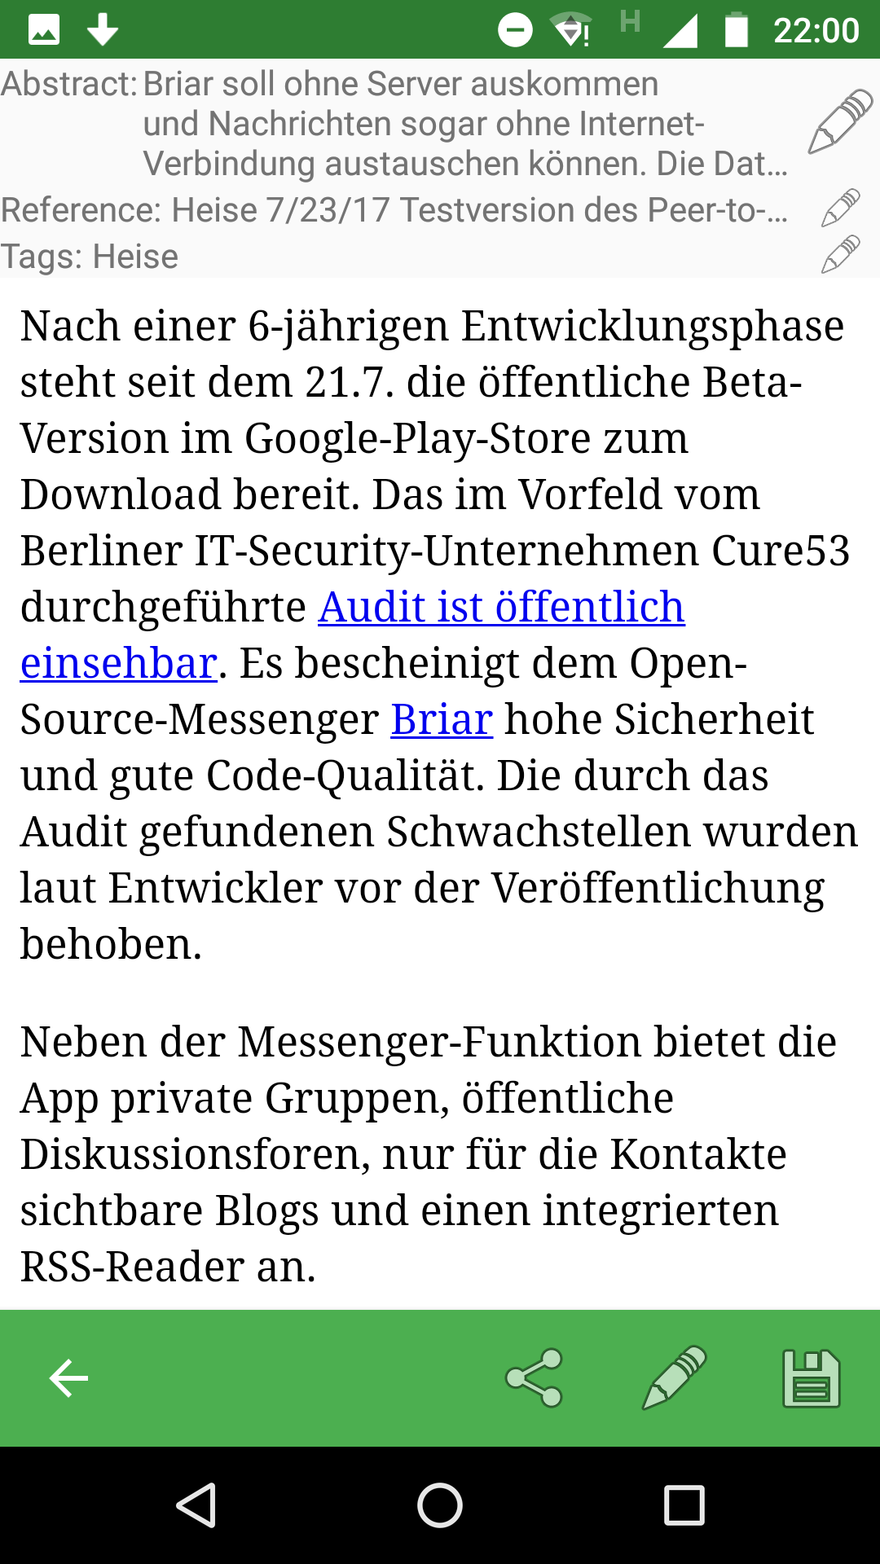
Eintrag anzeigen (View Entry)

Angezeigte Daten:
Angezeigte Daten sind vergleichbar mit Eintrag bearbeiten Dialog (siehe unten), nur dass sie eben nur betrachtet und nicht bearbeitet werden können.

Aktionen:
- Eintrag bearbeiten (Shortcut zu Zusammenfassung / Quelle / Schlagworte bearbeiten, wenn man auf Zusammenfassung / Quelle / Schlagworte klickt?)
- Speichern (falls noch nicht gespeichert)
- URL in die Zwischenablage (System Share Menü) kopieren
- Inhalt / ganzen Eintrag in die Zwischenablage (System Share Menü) kopieren

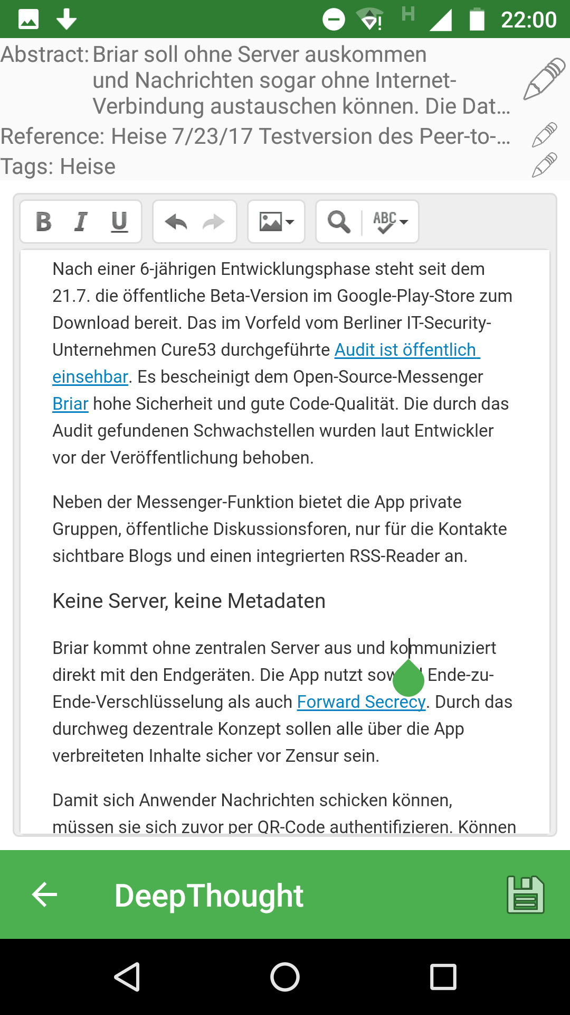
Eintrag bearbeiten (Edit Entry)
Hier beginnen meine ganz großen Unsicherheiten, wie man so viele Daten auf solch einen kleinen Bildschirm unterbringt.
Zwischen den einzelnen zu bearbeitenden Elementen wechseln durch: Tabs, eigener Dialog pro Element (gegenwärtig), alle direkt im Screen in einer sehr langen ScrollView, …?
Es sollten bearbeitet werden können:
- Inhalt (Text, HTML)
- Zusammenfassung (Text, HTML)
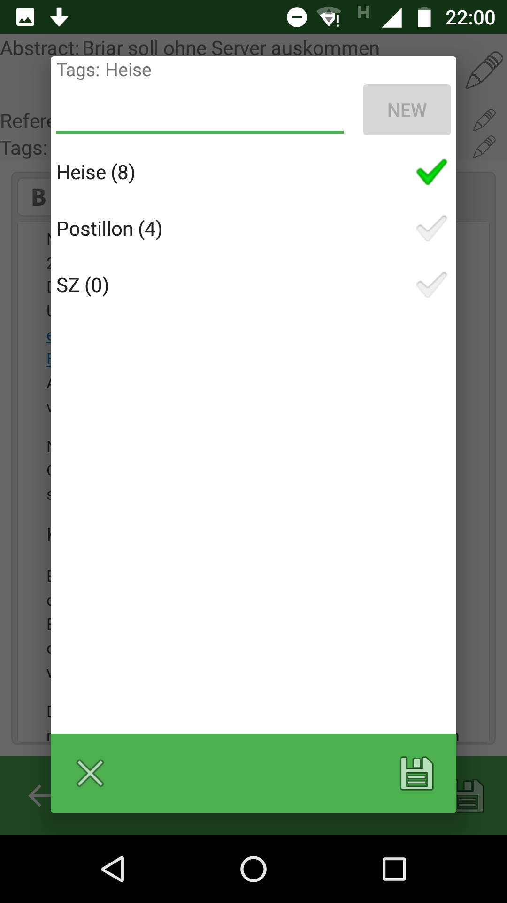
- Quelle: Möglichkeit sowohl eine bestehende Quelle zu suchen / auszuwählen, eine neue anzulegen als auch – falls vorhanden – aktuell zugewiesene zu bearbeiten. Letztere beiden Aktionen führen auf den EditReference Screen (siehe unten)
- Schlagworte: Dort auch neue Schlagworte anlegen und vorhandene umbenennen und löschen können.
In der Suche können mehrere Schlagworte durch Komma separiert ausgewählt werden (den Nutzer irgendwie auf die Option mit dem Komma hinweisen).
Enter legt entweder ein neues Schlagwort an (ein einziges, noch nicht existierendes Schlagwort eingegeben) oder vertauscht, ob die eingegebenen Schlagworte auf dem Eintrag gesetzt sind oder nicht (Mehrfachauswahl bekannter Schlagworte)
- Dateien anhängen (demnächst, aber nicht nötig sich darüber bereits Gedanken zu machen)
- (Notizen (To Do, Anmerkungen, ...) (in ferner Zukunft, noch weniger nötig sich darüber bereits Gedanken zu machen) )

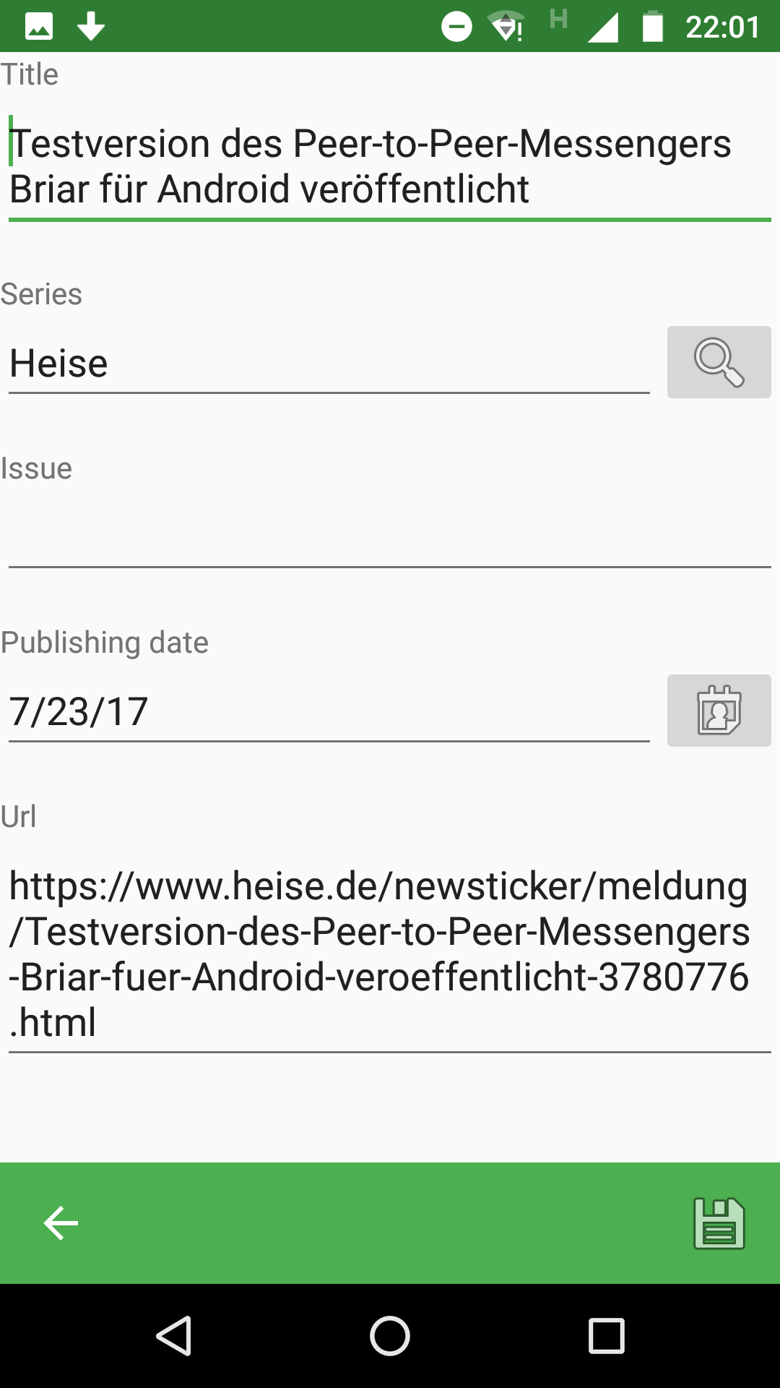
Quelle bearbeiten (Edit Reference)
Im Generellen können bei einer Quelle gesetzt werden:
- Titel: einfacher Text
- Untertitel: einfacher Text
- URL: URL
- Reihe (z. B. Süddeutsche oder Wikipedia): einfacher Text
- Ausgabe (z. B. 4/2017): einfacher Text
- Veröffentlichungsdatum: Datum
- Länge (z. B. 271 Seiten): einfacher Text
- Zuletzt betrachtet am: Datum
- Zusammenfassung: HTML Text
- Inhaltsverzeichnis: HTML Text
- ISBN: einfacher Text
- Notizen: einfacher Text (evtl. HTML)
- Vorschaubild (z. B. Buchcover)
- Angehängte Dateien (z. B. PDF mit Buchscan)

Synchronisieren mit anderen Geräten
Die Daten können zwischen mehreren Geräten (mehreren Androids oder Desktoprechner) synchronisiert werden.
Wird im lokalen Netzwerk ein unbekanntes Gerät gefunden, auf dem ebenfalls DeepThought läuft, wird gegenwärtig eine Nachricht (Snackbar) über das gefundene Gerät angezeigt. Ein Klick auf ‚Ok‘ startet den Registrierungsprozess:
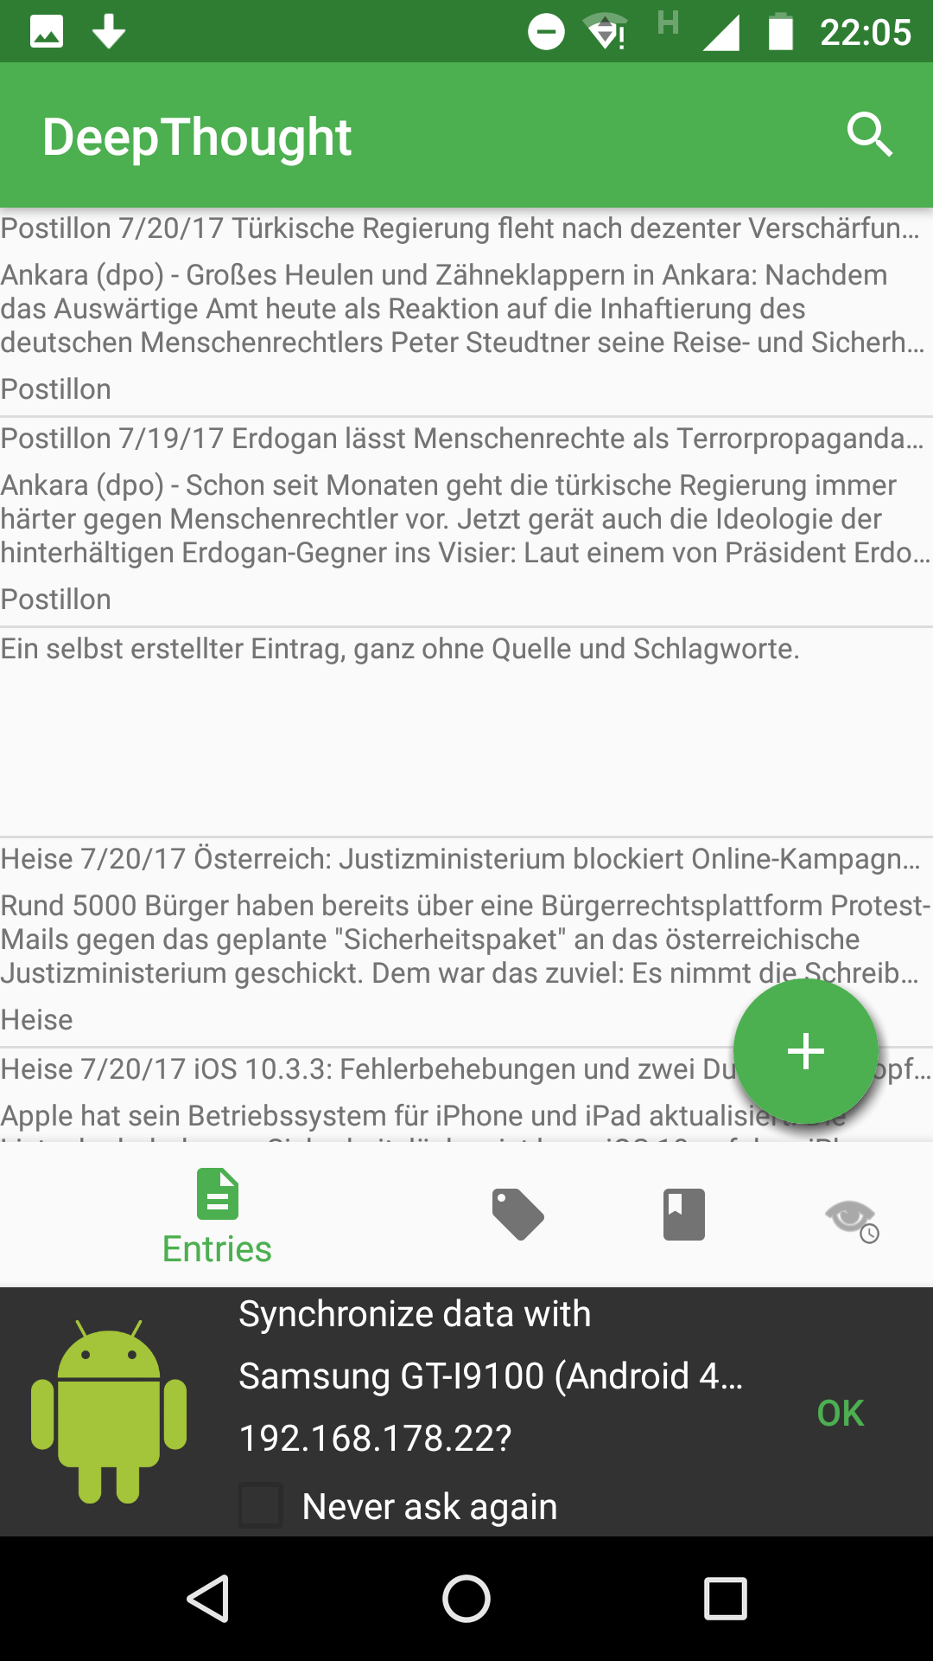
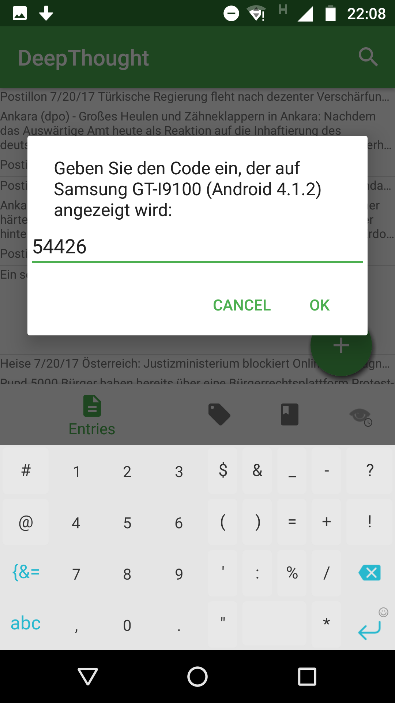
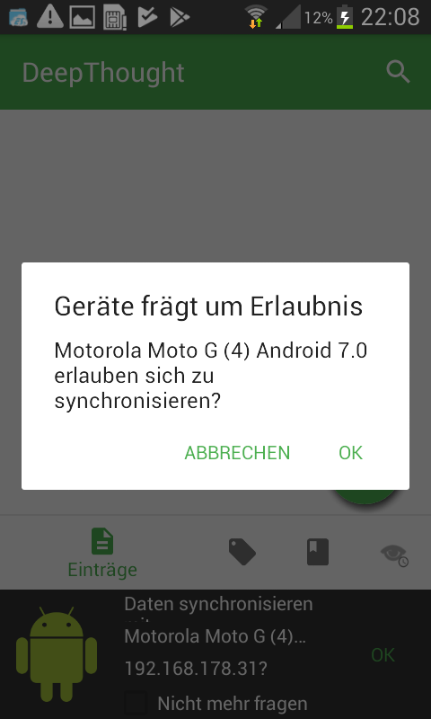
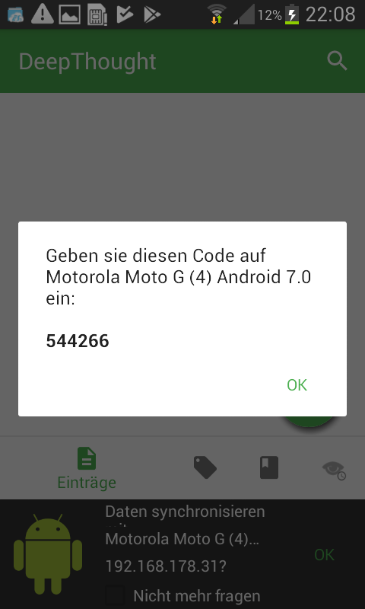
War die Registrierung erfolgreich, werden sobald sie im gleichen lokalen Netz sind die Daten der beiden Geräte automatisch miteinander synchronisiert, auch wenn die App nicht im Vordergrund läuft.

Offene Fragen:
- Wie wird über ein unbekanntes gefundene Gerät informiert?
- Wo und wie werden die aktuell verbunden synchronisierten Geräte angezeigt (Icon mit Nummer in AppBar des Hauptbildschirmes)?
- Wo werden die ignorierten und zwar synchronisierten aber aktuell nicht verbundenen Geräte angezeigt?

